CHƯƠNG III. PHÂN SỐ (BUỔI 4)
TÍNH CHẤT CƠ BẢN CỦA PHÉP CỘNG
I. Lý thuyết
1. Tính chất giao hoán: 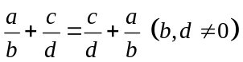
2. Tính chất kết hợp: 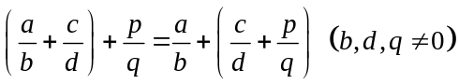
3. Cộng với 0: 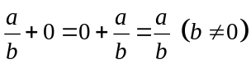
II. Bài tập vận dụng
Bài 1.1. Thực hiện phép tính:
a) 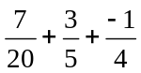 b) 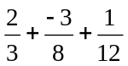 c) 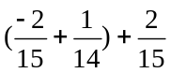 d) 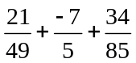
Bài 1.2. Tính nhanh
a) 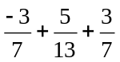 b) 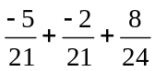 c) 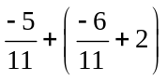
d) 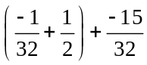 e) 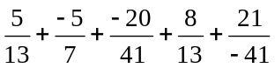 g) 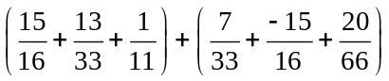
Bài 1.3.[6B2]. Thực hiện phép tính:
a) 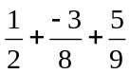 b) 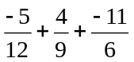 c) 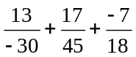 d) 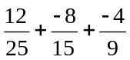
Bài 1.4. Chứng minh rằng:
a) 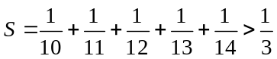 b) 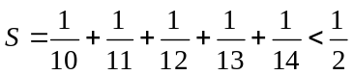
c) 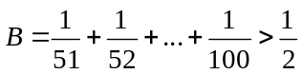
Hướng dẫn: Chia làm 1 nhóm.
Bài 1.5* [6B1]. Cho 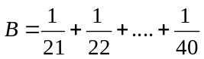. Chứng minh rằng: a) 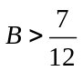 b) 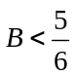
Hướng dẫn: Chia làm 2 nhóm, mỗi nhóm 10 phân số
Bài 1.6* [6B1 – Thử thách].
Cho 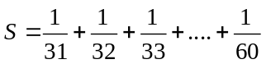. Chứng minh rằng: a) 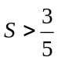 b) 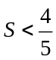
Hướng dẫn: Chia làm 3 nhóm, mỗi nhóm 10 phân số, và có sử dụng phân số trung gian để so sánh.

---- Hết -----

